＊＊＊＊＊＊＊＊＊＊＊＊＊＊＊＊＊＊＊＊
発行：放射性廃棄物スソ切り問題連絡会
http://www2.gol.com/users/amsmith/susokiri.html
＊＊＊＊＊＊＊＊＊＊＊＊＊＊＊＊＊＊＊＊

表紙絵：高月紘

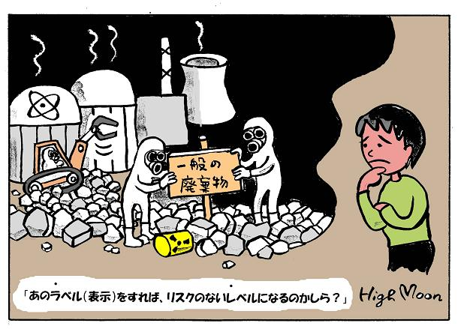
放射性廃棄物スソ切り問題連絡会
■ あなたの周りにも原発廃材が……！
解体された原発の廃材から鍋やフライパンが作られる！？
そんな危険なことが現実になろうとしています。放射能の「スソ切り処分」制度を盛り込んだ原子炉等規制法改悪案が2005年5月の国会で成立し、2005年12月1日から施行されたからです。

でも、あきらめるにはまだ早い。反対の声が強ければ、ずさんな処分や危険なリサイクルはできないはず。
ぜひこのリーフレットを最後までお読みください。
そして反対の声を広めてください。

１
- スソ切り処分とは
スソ切り処分とは、一定レベル以下の放射性廃棄物の規制を外す制度です。正式には「クリアランス」制度と呼ばれています。
原発廃材の金属をフライパン、家具、飲用缶など日用品に、解体コンクリートは路盤材などにリサイクルすることも可能になります。リサイクルできないものは産業廃棄物や一般廃棄物として処分されます。
日常生活の中で知らない間に、微量とはいえ被曝を強いられるのです。
２
- スソ切り処分導入の背景
廃炉時代を迎えた原子力発電。標準的な原発を解体すれば、廃棄物の量は５０数万トンにのぼると予想されています。この全てを放射性廃棄物として扱っては、経費が高くつくと考えた国が、スソ切り処分を導入して、放射性廃棄物として扱うものをわずか１～２％程度に抑えようとしたのです。
110万ｷﾛﾜｯﾄ級原発の廃炉廃棄物（1基あたり）
区 分 | 沸騰水型炉 |  | 加圧水型炉
低レベル放射性廃棄物 | 12,000ﾄﾝ | 2.2％ | 6,000 ﾄﾝ | 1.2％
放射性物質として扱う必要のない物 | 29,000ﾄﾝ | 5.4％ | 12,000ﾄﾝ | 2.4％
放射性廃棄物でない廃棄物 | 495,000ﾄﾝ | 92.4％ | 477,000ﾄﾝ | 96.4％
合 計 | 536,000 | - | 495,000 | -
総合エネルギー調査会廃棄物安全小委員会報告書(2004年)
３
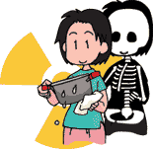
- 信頼できない安全性
スソ切りの基準値は、被曝量が一般人の年間許容量の100分の１になるように計算し、算出したとされています。
100分の１でも放射能には、これ以下なら安全という値はありません。実際、国も「リスクは無視できる」という言い方で、リスクがゼロではないことを認めています。
単にリスクの大小だけで判断せず、リスクを受けるのは誰か、そのリスクと引き換えの利益は誰が受けるのかを考えるべきです。たとえ極少のレベルであっても避けることのできるリスクを市民にプラスし、利益を得るのは原子力事業者という差別構造が問題です。
４
- 基準ははたして守られるのか
原発の解体現場で、膨大な量の廃棄物を基準どおりかどうか測定し、分別できるのでしょうか。
国は、事業者が策定する「測定・判断の方法」の認可と、「測定・判断結果」の２段階で確認を行うとしています。しかし、第１段階は机上の審査だけ、第２段階の確認は独立行政法人原子力安全基盤機構が行う予定であり、実効性が問われます。
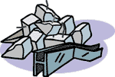
また、施設から搬出されるまでの保管中に汚染しないようにカギをかけて隔離すると説明されていますが、解体工事現場でどうやってカギをかけるのか具体的な説明はないままです。
５
- 制度を定着させない取り組み
スソ切り制度では原発廃材をフライパンに加工しようが何に使おうが自由で、追跡記録も表示も不要とされていますが、電力業界は、「制度が定着するまでの間、○事業者が自主的に搬出ルートを把握 ○業界内で再生利用」すると約束しています。
未来永劫そうすると約束してくれれば、原発廃材フライパンの心配をしなくても済むのですが、「制度が定着するまでの間」という条件がついています。そこで、「制度が定着した」といつ誰が判断するのかが問題です。

国は「制度の運用開始後、審議会でデータを示し、透明公開のプロセスで判断していき たい。」としています。したがって、制度が導入されるとはいえ、反対キャンペーンを続け、「社会に定着させない」取り組みが求められます。
６
■ 研究用原子炉の解体も大問題
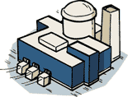
スソ切り処分の対象は、電力会社の原発だけでなく、核燃料の精錬、加工や使用済み燃料貯蔵、再処理、廃棄の事業者、核燃料物質使用者、試験研究炉設置者、さらには外国の原子力船にも適用されます。
試験研究炉ではこれまでに８基が廃止され、解体工事中です。既に解体撤去された原研・ＪＰＤＲ炉のケースでは、金属スクラップ約1500トンが何の説明もないまま売却されています。
研究炉や核燃料使用施設からスソ切りされたものも、制度が定着するまでの間、関係者が率先利用し市中に出回らないという説明がされているので、監視が必要です。
７

■ さらなる法改悪を許さないために
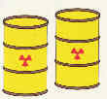
病院や研究所などであつかう放射能のごみは、別の法律（放射線障害防止法）で規制されているため、スソ切り処分導入は今後改めて行われる予定です。
病院など放射能ごみを出す事業所は、全国で約５千か所も存在します。また、放射能を扱う研究施設も全国で約180か所も存在します。これらの事業所で発生した放射性廃棄物は現在アイソトープ協会が回収していますが、発生箇所が多いだけに、スソ切り処分が導入されたときに十分な管理が行われるかどうか分かりません。微量の放射能が市町村収集ごみに混入することも想定されます。
さらなる法改悪を許さない取り組みが必要です。
８
■以下のような取り組みを提案します。
- 多くの方に、このリーフレットを活用してスソ切りの危険性を伝えてください。
- ホームページの活用
スソ切り問題連絡会では、ホームページでも最新の情報を発信しています。
ご活用ください。
http://www2.gol.com/users/amsmith/susokiri.html
- スソ切りされたものの監視

当面、スソ切り対象となる原発は、1998年に営業運転を終えた東海原発だけです。2001年12月から解体工事が進められていますが、スソ切り対象の放射性廃棄物が発生する、熱交換器などの解体を行う第２期工事が2006年から行われる計画です。この解体工事の廃棄物の監視を行いましょう。
９
- 自治体への働きかけ
スソ切りされ放射性廃棄物でないとされた廃棄物は、産業廃棄物として扱われます。
産業廃棄物の規制指導を行っているのは都道府県と保健所設置市です。十分な監視を行うことなどを働きかけましょう。
- スソ切り問題連絡会の活動を支えてください。
年会費：個人1口1000円、団体3000円 郵便振替：00910-4-110510スソ切り問題連絡会

事務局連絡先：グリーンアクション
京都市左京区田中関田町22-75-103 TEL075-701-7223 FAX075-702-1952
又は 原子力資料情報室
東京都中野区東中野1-58-15寿ビル３Ｆ TEL03-5330-9520 FAX03-5330-9530
10

